JHM: 原生动物对酸性矿山废水侵蚀土壤的生态响应机制

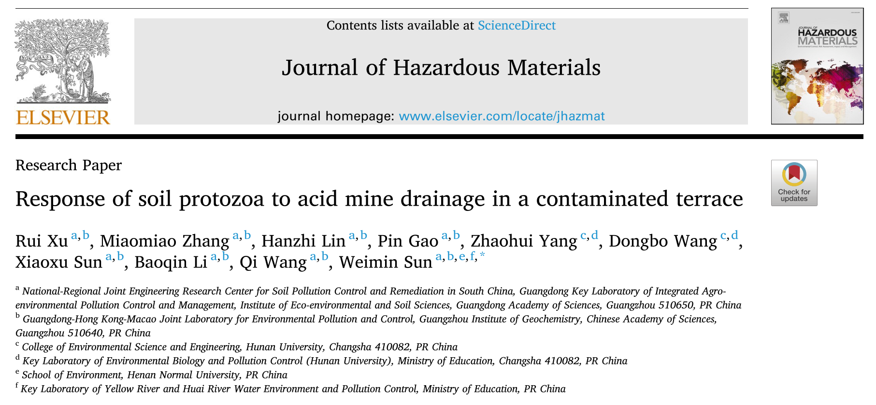

上线日期：2021.7.30 (JHM，IF=10.588，中科院一区)

第一作者：徐锐

通讯作者：孙蔚旻

主要完成单位：

a 广东省科学院生态环境与土壤研究所

b 中国科学院广州地球化学研究所

c 湖南大学环境科学与工程学院

d 环境生物与污染控制教育部重点实验室

e 河南师范大学环境学院

f 黄河与淮河水环境与污染控制教育部重点实验室

图文摘要

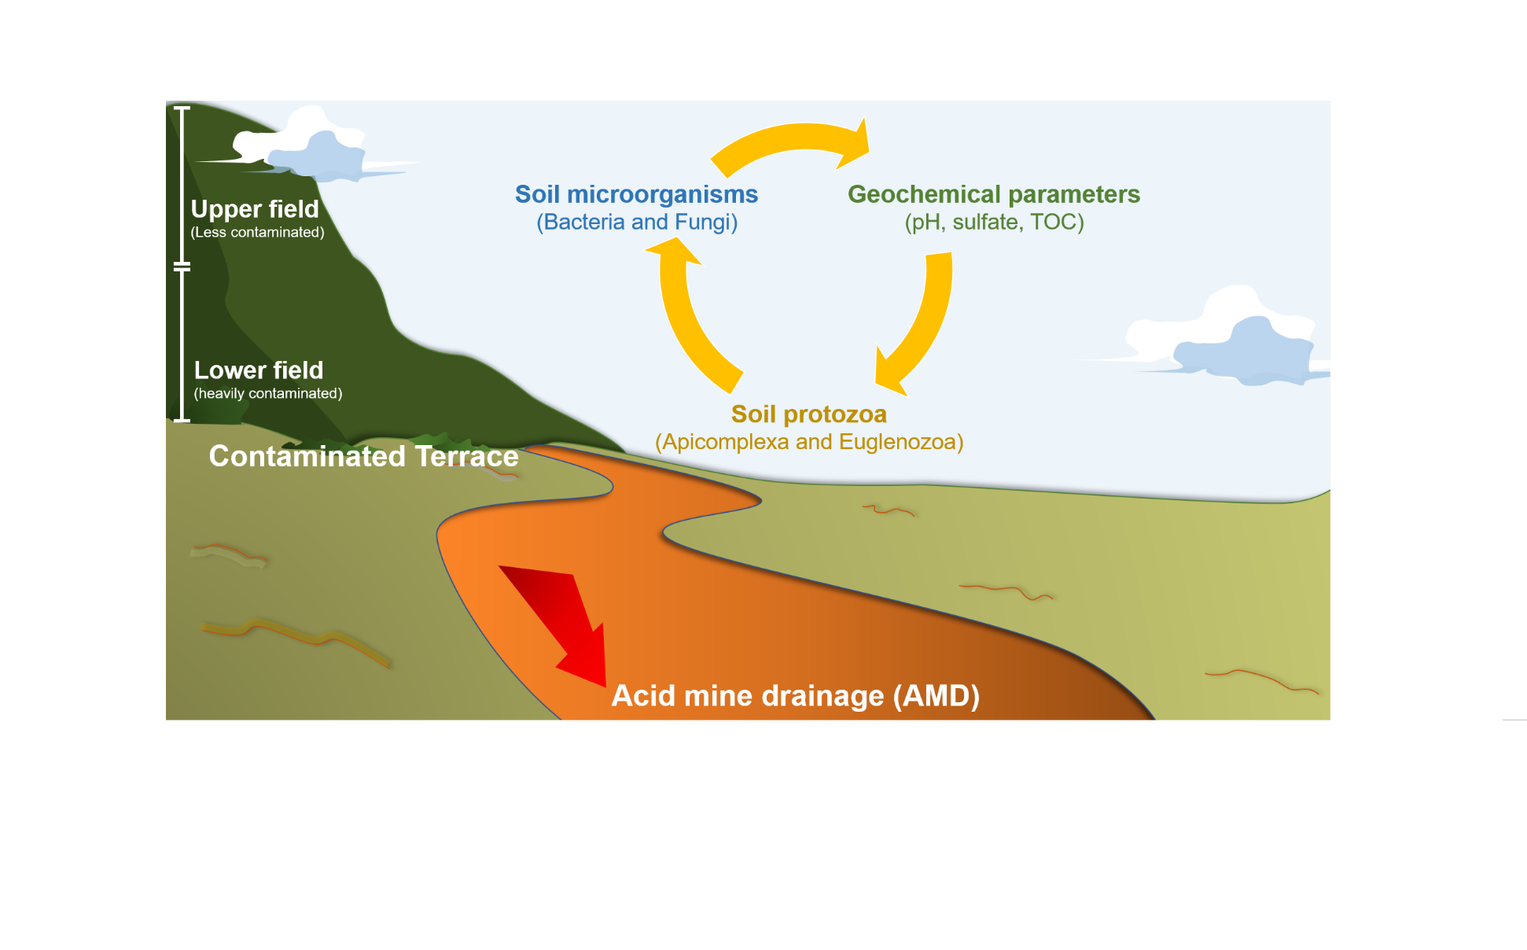

原生动物对酸性矿山废水侵蚀土壤的生态响应机制示意图

成果简介

近日，广东省科学院生态环境与土壤研究所孙蔚旻研团队在环境科学国际著名期刊《Journal of Hazardous Materials》发表最新研究成果。团队采用宏基因组学技术揭示了原生动物在酸性矿山废水侵蚀土壤中的多样性特征及其对环境因子的响应机制。

全文速览

土壤中有着丰富的微生物类群，其中原生动物(非真菌的真核微生物)是土壤生态系统的重要组成部分，含量约为10-1000个/克土。原生动物是土壤微生物(如细菌和真菌)最主要的捕食者、分解者以及寄生者，它们对于维持地下食物网平衡以及驱动土壤元素循环都有着重要作用。但是，相较于土壤细菌或真菌，人们对于土壤原生动物的认识还很不够，尤其是在一些极端条件下土壤原生动物的多样性及其环境功能有待进一步解析。本研究以受酸性矿山废水（AMD）侵蚀的极端土壤为例，采用宏基因组学分析方法解析了原生动物在这类强酸性（pH<3）和高重金属浓度的极端环境中的多样性特征，并探究了它们对极端环境因子的响应机制。

图文说明

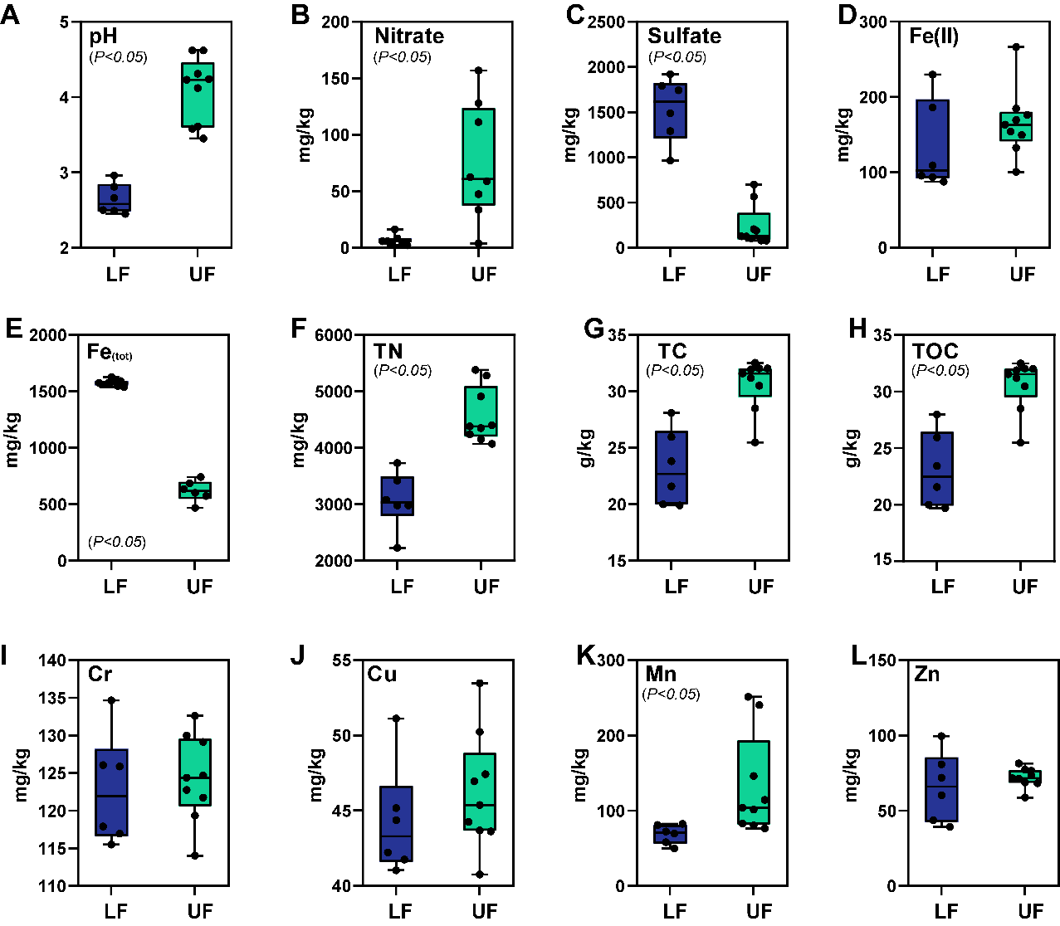

图1.土壤样品的主要理化数据。按AMD侵蚀程度分为较轻（LF）和较重（UF）两组。

说明：两组样品在AMD长期侵蚀下都形成了极酸和高硫环境，并且侵蚀程度约重，土壤pH越低（<3），营养越贫瘠，土壤微生物的生存条件越恶劣。

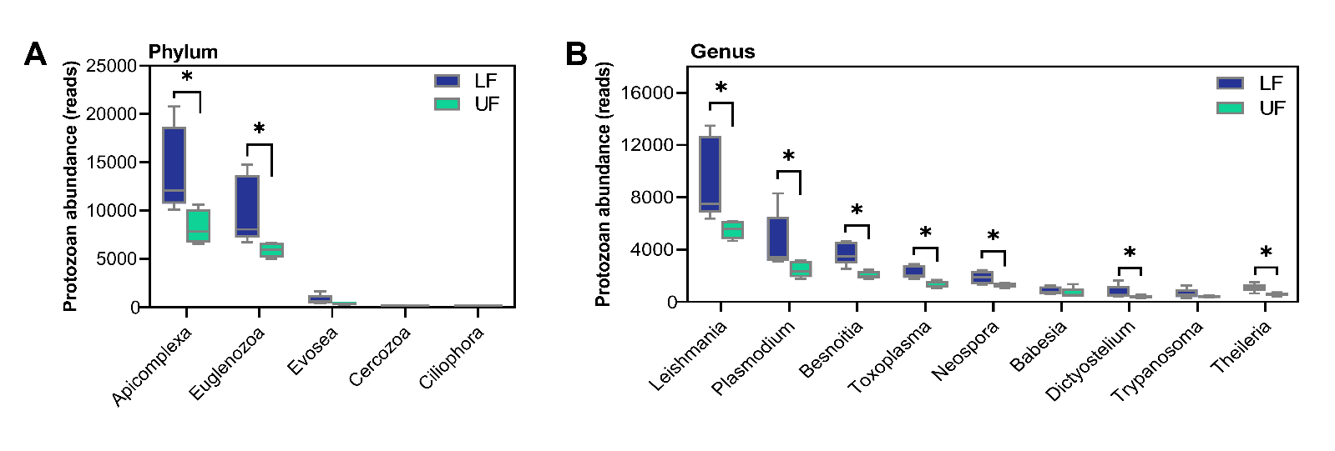

图2.AMD土壤中主要的原生动物类群及其丰度。

说明：Apicomplexa和Euglenozoa是极端酸性土壤中的优势类群，而一些常见的土壤原生动物类群，如丝足虫门(Cercozoa)则丰度很低。此外，Apicomplexa和Euglenozoa在重度侵蚀的LF场地中富集更显著。在属水平主要的类群是Leishmania和Plasmodium。

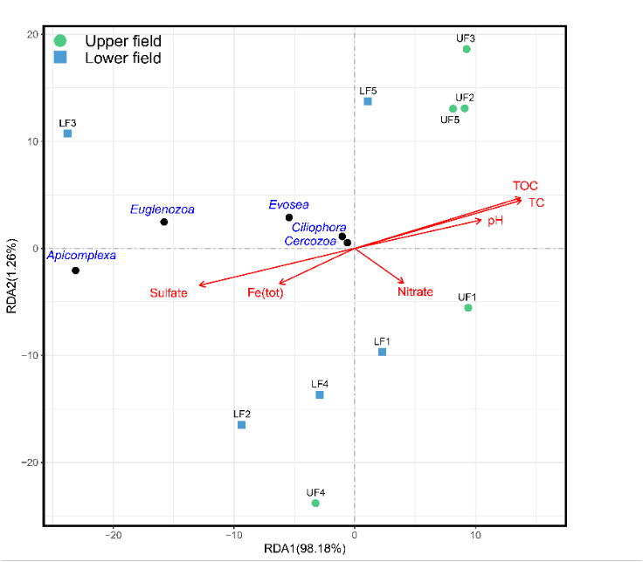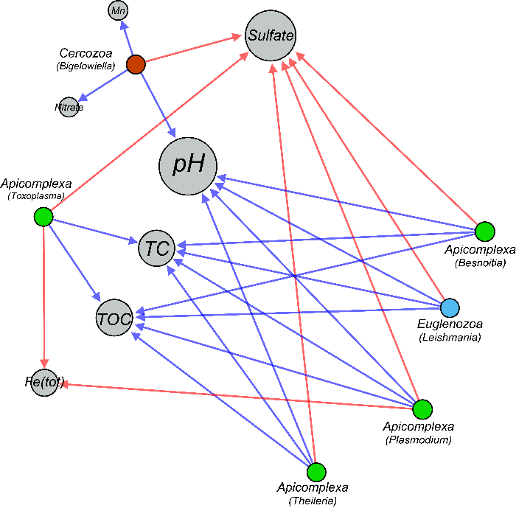

图3. 冗余分析与同现性网络分析揭示了土壤pH、硫酸盐浓度、有机碳含量等是影响土壤原生动物类群丰度的重要环境因子

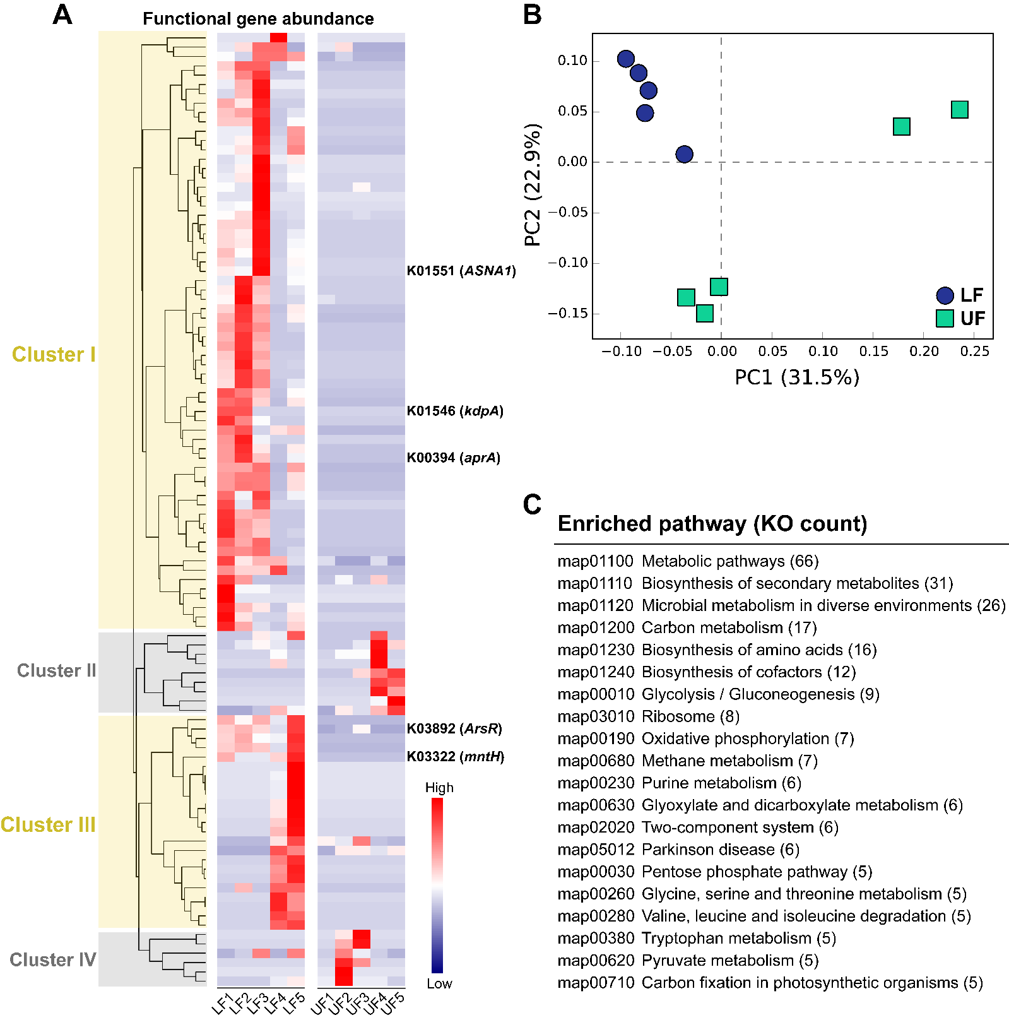

图4. 原生动物序列的KEGG功能基因注释。

说明：宏基因组功能基因分析表明，原生动物的基因丰度可聚类为四簇，其中绝大部分（如cluster I和III）在重度侵蚀的LF场地中显著富集。这些功能基因编码多种抗逆机制，可能有助于原生动物缓解酸胁迫和重金属胁迫，从而增强环境适应性。

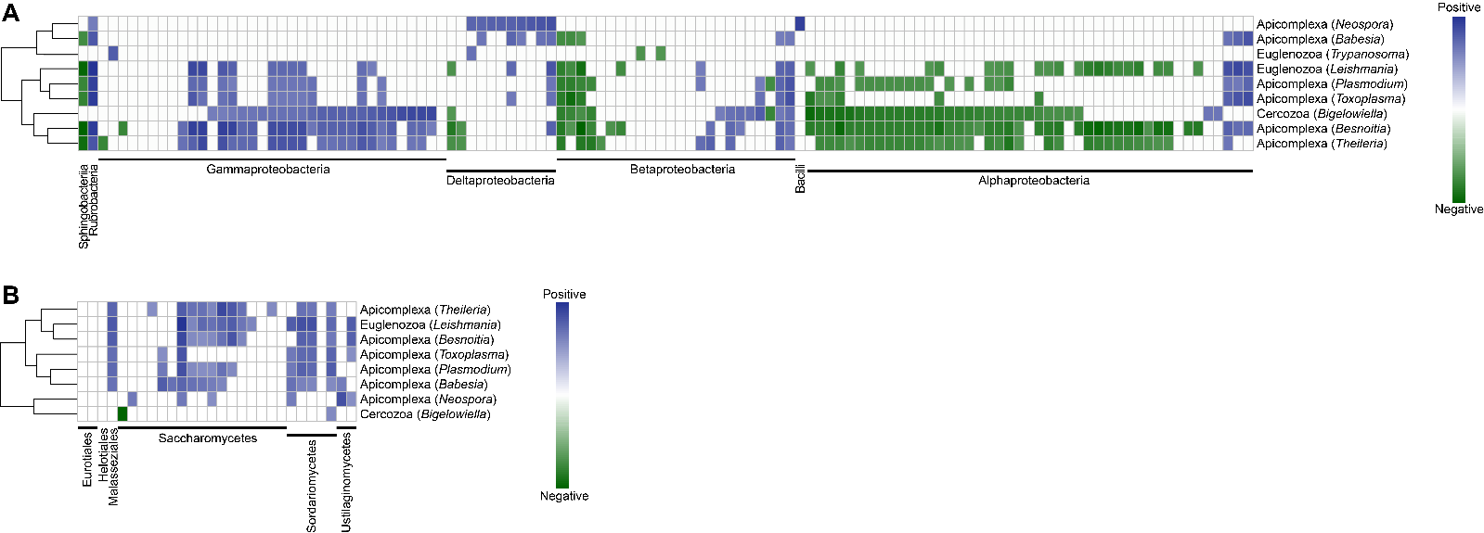

图5. AMD土壤中原生动物与细菌(A)和真菌(B)群落的相关性。

说明：原生动物与细菌或真菌类群之间存在大量共生现象，这表明它们之间存在共同的环境偏好或潜在的生物相互作用。

总结

本研究表明土壤原生动物群落的变化可能受到地球化学参数以及其他土壤微生物相互作用的影响。一方面，各种原生动物是以细菌和真菌为食的吞噬生物，因此可能调节土壤生物多样性、微生物群落组成，并以“自上而下”的方式与其他土壤微生物相互作用。另一方面，原生动物群落也可能受到外部环境胁迫(如土壤pH或营养浓度)的间接驱动。本研究揭示了原生动物在极端土壤环境中的生态适应性特征，为进一步研究地球化学参数与土壤微生物相互作用提供了理论支持。

全文链接：https://www.sciencedirect.com/science/article/pii/S030438942101757X

论文信息：Xu, R., Zhang, M.M., Lin, H.Z., Gao, P., Yang Z.H., Wang D.B., Sun X.X., Li B.Q., Wang Q., Sun W.M., (2021), Response of soil protozoa to acid mine drainage in a contaminated terrace. Journal of Hazardous Materials. https://doi.org/10.1016/j.jhazmat.2021.126790

作者简介

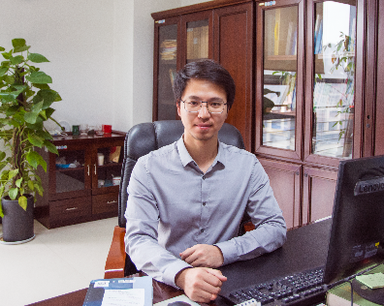

徐锐：广东省生态环境与土壤研究所助理研究员，主要从事环境微生物宏基因组学研究工作。相关成果已发表SCI论文70余篇，其中在EM、AEM、JHM、JCP、BT等环境微生物著名期刊发表一作SCI 论文18篇，累计他引约2500余次（H-index=27），主持国家自然科学基金等在内的6项科研课题。

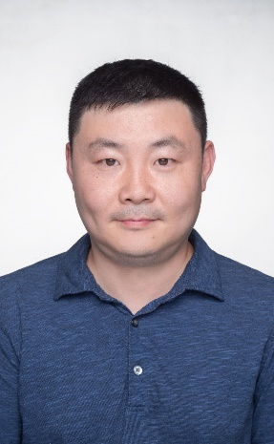

孙蔚旻：研究员，广东省生态环境与土壤研究所“土壤环境创新团队”中方负责人，中组部海外高层次人才，广东省珠江人才计划青年拔尖人才，2012年毕业于密西根州立大学环境工程系，新泽西罗格斯大学博士后。主要围绕环境组学、DNA-SIP技术、重（类）金属与有机污染物的微生物代谢机制等方面开展了大量研究，相关成果已发表高水平SCI论文九十余篇，主要收录在EST、EM、AEM、EI等环境微生物学权威期刊。